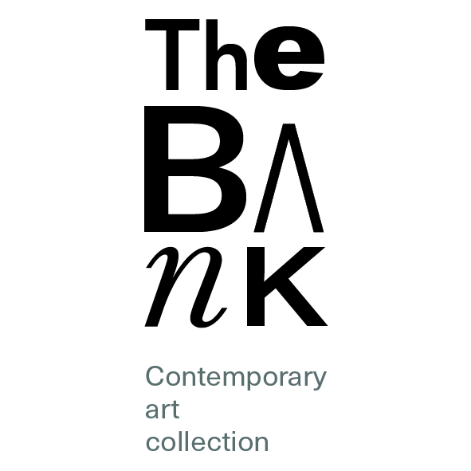

The Bank, una collezione per la pittura di domani
Paolo Zanatta
Pochi, forse pochissimi, in questi ultimi anni, si sono erti a difensori della pittura, e a maggior ragione della pittura figurativa. Troppa acqua è passata sotto i ponti, troppi misundestanding e incroci tra realismo tradizionale e figurazione di stampo mediale, tra strizzate d’occhio all’informale e corse in avanti verso il neopop, tra mescolamento dei generi e degli stili, meticciamento dei linguaggi e dei materiali, sguardi alla cronaca, alla fotografia e al fumetto, citazioni e appropriazionismi, per riuscire a districarsi, almeno parzialmente, tra le tendenze e le direzioni su cui si muove oggi la pittura italiana. Ancora più difficile, dunque, forse ben più di qualche decennio fa, affidarsi a una presunta forma di purezza o “classicità” della pittura, o, men che meno, a improbabili “ritorni” di canoni pittorici desueti, o di ricerche, stilistiche o contenutistiche, già storicizzate o lasciate alle spalle. No: come chiaramente enunciato già cent’anni fa dai futuristi, non ci sono e non ci possono essere ritorni in pittura. Ci sono riappropriazioni, sguardi all’indietro, citazioni ironiche dalla sua storia, capovolgimento dei significati e mescolamento coi linguaggi, questo sì: ma sempre nella chiave di continui rinnovamenti e ridefinizioni stilistiche, quando non di vere e proprie rimesse in discussione del ruolo e dello statuto stesso del mezzo pittorico. E c’è, soprattutto, la forza di un linguaggio che rimane tutt’ora tra i pochi, se non l’unico certamente uno tra i più efficaci e potenti, in grado, indipendentemente dallo sviluppo delle tecnologie e dal succedersi delle volubili “mode culturali” del momento, di esprimere sentimenti, emozioni, e nel contempo di rappresentare al meglio l’uomo con le sue paure, le sue contraddizioni, i suoi sogni e il suo sguardo sul passato e sul futuro.
Da questa constatazione, dunque – della forza e persistenza del linguaggio pittorico, e della sua capacità di rigenerarsi e di rinnovarsi continuamente –, oltre che dall’esperienza privata del suo fondatore, Antonio Menon, nell’approcciarsi al lavoro di molti pittori italiani (esperienza da lui considerata fondamentalmente un “percorso emozionale”, dunque vissuta con un approccio intimista e affettivo prima ancora che logico e razionale), nasce l’avventura di The Bank, che è oggi, a tutti gli effetti, una delle più significative e rappresentative collezioni di pittura d’immagine, soprattutto per quanto concerne l’Italia (ma non solo), sia per la complessità delle scelte adottate che per l’ampiezza del panorama che vi è rappresentato. Se molti sono, in collezione, i nomi noti, riconosciuti e già parzialmente storicizzati (come quelli degli appartenenti alla cosiddetta “Officina milanese”, nata e fiorita negli anni Novanta intorno all’idea di ridefinizione del linguaggio pittorico soprattutto a partire da una riflessione sul mutamento del paesaggio urbano, come di altri pittori già molto noti in ambito nazionale e in alcuni casi anche internazionale, che hanno lavorato in questi anni sulla ridefinizione stessa della pittura di immagine, come Nicola Verlato, Sergio Padovani, Federico Lombardo, Nicola Caredda, Gianluca Corona, Mauro Reggio, oltre allo stesso Federico Guida, solo per citarne alcuni), altrettanto rigorosa, e al contempo coraggiosa, è stata la decisione di ampliare la scelta ad artisti il cui mercato non è ancora stabilizzato, giovani o meno giovani che stanno consolidando in questi anni il proprio ruolo all’interno del sistema dell’arte, o che addirittura non ne sono ancora affatto riconosciuti. In alcuni casi, come quello di Sergio Padovani, è indubbio che sia stato lo stesso lavoro svolto da The Bank, nel promuovere importanti mostre pubbliche sul suo lavoro e nel coinvolgerne critici e curatori, a fornire sempre maggiore visibilità e forza all’opera dell’artista, consolidandone il ruolo in un sistema spesso poco generoso e disponibile nel riconoscere i nuovi talenti.
Si sta dunque sempre maggiormente configurando, quello svolto da The Bank, come un’operazione di consolidamento, di tracciamento e di riconfigurazione di scelte che limitano un perimetro, quello svolto in questi ultimi decenni da artisti che hanno fatto della pittura d’immagine il loro alveo privilegiato, ma anche di ricerca e di scouting per indicare nuove possibili vie alla critica e al mercato di domani. È proprio il lavoro dietro le quinte compiuto da The Bank e dai suoi fondatori, infatti, la vera risorsa di questa ricchissima esperienza tutt’ora in divenire: lavoro di ricerca, di relazione, di contatto continuo e costante, svolto negli studi degli artisti, e con gli artisti, e non solo nelle fiere o nelle gallerie, quasi a configurarsi a tratti come un’operazione di confronto, di ascolto, di supporto, non solo economico e di acquisto, ma relazionale, umano, in certi casi anche affettivo. Ed è, inutile negarlo, la sua forza, anche in quel percorso eminentemente intimo, emozionale, costruito giorno dopo giorno nel seguire personalmente, con visite negli studi, relazioni, telefonate, scambi di idee e contatti continui e approfonditi, la ricerca di artisti che spesso, nel deserto di una situazione divenuta sempre più critica, per gli stessi artisti, a seguito delle incessanti situazioni emergenziali e delle crisi economico-finanziario globali, ma anche dei cambiamenti continui e repentini del gusto, del mercato e delle mode correnti, rischierebbe altrimenti di inaridirsi, di chiudersi solipsisticamente in se stessa, quando non proprio di spegnersi, in mancanza di reale confronto critico e di supporto.
Quel che è certo, è che un’esperienza come quella di The Bank non passa e non può certo passare inosservata in un panorama in constante evoluzione e ridefinizione come quello della pittura di figura in Italia. Panorama che ha visto, per decenni, la necessità, da parte degli artisti e degli operatori del settore, di subire i diktat di una dittatura ideologica e culturale che vedeva il primato di una malintesa “avanguardia” come l’unico garante della contemporaneità di un artista o di una singola opera d’arte. A questo diktat, nei primi anni Ottanta, dovettero fatalmente sottostare i sostenitori e i protagonisti del ritorno alla pittura, adattando atteggiamenti e principi fortemente (e qualche volta anche forzatamente) ideologici al loro desiderio di tornare alla pratica pittorica, ammantando così la propria opera di un alone “concettuale”, unica garanzia di sdoganamento di una pratica altrimenti vissuta come desueta e sorpassata. Ma la pittura italiana ha saputo dimostrare poi, nei decenni seguenti, una vitalità e una capacità di reinventarsi continuamente assolutamente straordinaria, in linea con la sua storia e con la sua tradizione, lasciandosi anche alle spalle la necessità di aggiungere, alla propria specificità linguistica, giochini e orpelli forzatamente concettuali. Ha saputo infatti riguadagnare spessore e ridefinire le proprie regole e i propri codici interni, prendendo a man bassa e liberamente vuoi dalla propria specifica tradizione vuoi da altri campi e da altri terreni e linguaggi, appropriandosi di idee, di spunti, di codici linguistici esterni alla sua storia, sempre reinventandosi nuovi modi di porsi e nuovi terreni su cui giocare; e dimostrando, anche nei momenti di massima invisibilità a livello internazionale, di sapersi creare una nuova identità e una nuova, e quanto mai solida, ragione di esistere. La pittura di questi ultimi due decenni – quella, in sostanza, su cui si fonda il grosso della collezione di The Bank, con una sempre maggiore tendenza a guardare in avanti, al presente ma soprattutto al futuro, anziché limitarsi a storicizzare il passato – ha saputo infatti ripartire da zero, da alcune specificità profondamente radicate nel territorio (pensiamo al lavoro svolto nel campo della ridefinizione di paesaggio urbano, nelle sue più ampie declinazioni, diverse anche in base alla provenienza dei suoi esponenti), e al contempo dalla profonda ricostituzione dei canoni di quello che un tempo era definito come genere (tema su cui Alessandro Riva ha costruito nel 2000 un’ampia mostra, “Sui Generis”, al Pac di Milano, che altri riconoscono come importante, se non fondante, per la registrazione e il consolidamento di una situazione di svolta nell’approccio all’opera da parte di una vasta generazione di artisti a quel tempo emergenti). Da qui, da queste premesse, è dunque ripartita la meritoria opera di The Bank: dal riconoscimento di una peculiarità e di una forza, quella della pittura italiana d’immagine di questi decenni, che ha visto una generazione di artisti che ha saputo ritrovare, spesso in controtendenza e in aperta opposizione a ciò che il sistema globale richiedeva e a tratti ancora richiede, lo stimolo di una pittura forte, vigorosa, diversificata, che guarda principalmente alla tradizione italiana – sia quella rinascimentale e secentesca che quella di novecentesca memoria, che, infine, quella portata avanti dalle avanguardie degli anni Sessanta e Settanta – nutrendosi tuttavia, con voracità e con grande curiosità intellettuale, degli stimoli, delle immagini, dei temi che la contemporaneità ci va offrendo quotidianamente a piene mani.
Da qui in avanti, la strada è ancora tutta da compiere, da reinventare, da costruire. E in questo una collezione come quella di The Bank può fare, e sta facendo, la differenza. È infatti indubbio che, laddove l’avanguardia ha vissuto, da che mondo e mondo, grazie al lavoro di lobbies e di gruppi di pressione sull’orientamento del gusto corrente più che sul mercato reale, la pittura ha vissuto e vive, storicamente, innanzitutto della committenza dei collezionisti privati. Trovandosi così, spesso, in una curiosa ambivalenza, che la vede premiata sul piano del mercato diffuso, e isolata su quello del sistema. Felici sono dunque le situazioni, come quella attuale, nelle quali il mercato e il sistema si trovano invece, almeno parzialmente, in sintonia, appoggiandosi vicendevolmente. Il futuro è tutto da scrivere, ma la strada è segnata, e i risultati si stanno già facendo vedere.

web: www.thebankcollection.com

e-mail: info@thebankcollection.com

Instagram: #thebankcontemporaryart

Facebook: The Bank Contemporary Art Collection

mobile: +39 335 7180804

